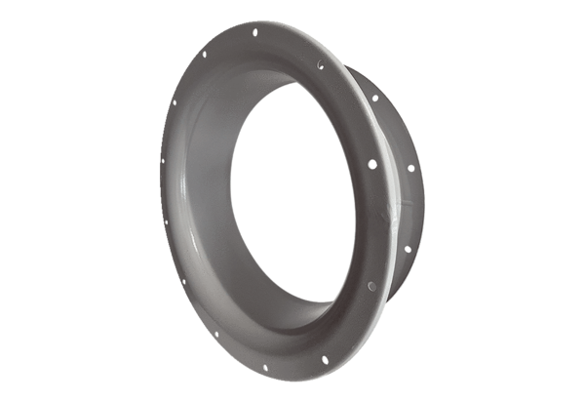Tuyère d'aspiration ADI 80Unité de conditionnement : 1 pièceGamme: C
Numéro de référence : 0073.0236Fabricant : MAICO

